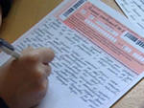
ЕГЭ

ХОЧУ ВСЁ ЗНАТЬ

8
Скачать демонстрационные бланки ЕГЭ для тренировки можно на сайте: www.ege.edu.ru – портал информационной поддержки ЕГЭ - используя ссылку: http://www.ege.edu.ru /ru/main/blanks

Название предметаКод предметаРусский язык1Математика2Физика3Химия4Информатика и ИКТ5Биология6История7География8Английский язык9Немецкий язык10Французский язык11Обществознание12Испанский язык13Литература18
Заполнение бланка ответов №2
При недостатке места для ответов на лицевой стороне бланка ответов № 2 и необходимости продолжения ответов на задания типа С участник ЕГЭ может продолжить записи на оборотной стороне бланка, сделав внизу лицевой стороны запись «смотри на обороте».
Для удобства все страницы бланка ответов № 2 пронумерованы и разлинованы пунктирными линиями «в клеточку»
При нехватке места для записи ответов в бланке ответов № 2
можно получить у организатора в аудитории дополнительный бланк ответов № 2
(записи на дополнительном бланке ответов № 2, будут проверяться только в том случае, если основной бланк ответов № 2 заполнен полностью и сделана запись «Смотри доп.бланк»)

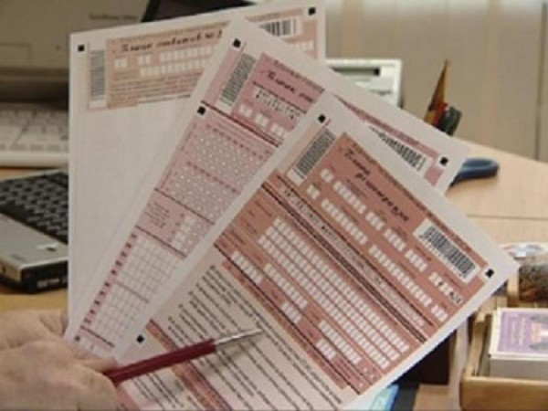
ПРАВИЛА РАБОТЫ С ЭКЗАМЕНАЦИОННЫМИ БЛАНКАМИ ЕГЭ

В индивидуальном комплекте участника ЕГЭ находятся экзаменационные бланки


бланк регистрации
бланк ответов № 2
бланк ответов № 1

При заполнении бланков ЕГЭ необходимо точно соблюдать правила, так как заполненные бланки сканируются и обрабатываются с использованием специальных аппаратно - программных средств

Каждый бланк в верхней части имеет вертикальный и горизонтальный штрихкоды

Основные правила заполнения бланков ЕГЭ

7
В нижней части бланка ответов № 1 предусмотрены поля для записи новых вариантов ответов на задания типа В вместо ошибочно записанных. Максимальное количество таких исправлений — 6
Заполнение бланка ответов №2
Для изменения внесенного в бланк ответов № 1 ответа на задание типа В надо в соответствующих полях замены проставить номер исправляемого задания типа В и записать новое значение верного ответа на указанное задание
В верхней части бланка информаци-онные поля о коде региона, коде и названии предмета должна быть продублирована с информации, внесенной в бланк регистрации
Не заполняются участником ЕГЭ поля «Дополнительный бланк ответов № 2», «Лист №», «Резерв»
Бланк ответов № 2 предназначен для записи ответов на задания с развернутым ответом

2
- Все бланки ЕГЭ заполняются яркими черными чернилами. Допускается использование гелевой или капиллярной ручек.
- Линия метки («крестик») в полях не должна быть слишком толстой. Если ручка оставляет слишком толстую линию, то вместо крестика в поле нужно провести только одну диагональ квадрата (любую).
- Каждую цифру и букву при заполнении бланков необходимо изображать, тщательно копируя ее написание с образцов из верхней части бланков (небрежное написание букв или цифр может привести к неверному распознаванию символов при автоматизированной обработке).
- Каждое поле в бланках заполняется, начиная с первой позиции. Если участник ЕГЭ не имеет информации для заполнения поля, он должен оставить его пустым (не делать прочерков).
- Все ответы на задания следует перенести из черновика в бланки, так как при оценивании работы записи в черновике рассматриваться не будут.
- При записи ответов необходимо строго следовать инструкциям по выполнению работы (к группе заданий, отдельным заданиям), указанным в контрольном измерительном материале (далее — КИМ).

Категорически запрещается:
- делать в полях бланков, вне полей бланков или в полях какие-либо записи и пометки, не относящиеся к содержанию полей бланков.
- использовать при заполнении бланков ручки с цветными чернилами, карандаши, средства для исправления информации (корректор текста, ластик и др.)
- делать в бланках посторонние записи и пометки, так как их наличие будет является основанием для отдельной и более тщательной проверки бланков ответов.
- перекомплектовывать бланки регистрации, бланки
ответов № 1 и № 2 из различных индивидуальных комплектов

В области ответов на задания типа А нельзя допускать случайных пометок, клякс, полос размазанных чернил и т.д.,
так как при автоматизированной обработке это может быть распознано как ответы на задания КИМ

4
Заполнение бланка ответов №1
В верхней части бланка информационные поля о коде региона, коде и названии предмета должна быть продублированы с информации, внесенной в бланк регистрации
В средней части бланка расположены поля для записи ответов на задания типа А с выбором ответа из предложенных вариантов.

Максимальное число заданий типа А в бланке — 60
Максимальное число вариантов ответов на каждое задание — 4

Для того чтобы отметить номер ответа, который участник ЕГЭ считает правильным, под номером задания необходимо поставить метку («крестик») в ту клеточку, номер которой соответствует номеру выбранного ответа

Если не удалось избежать случайных пометок, то их можно
исправить. Для этой цели предусмотрены поля для записи новых вариантов ответов на задания типа А. Максимальное количество таких исправлений — 12
Замена ответа осуществляется заполнением соответствующих полей в области
«Замена ошибочных ответов на задания типа А»
Для этого в соответствующее поле области замены ошибочных ответов на задания типа А следует внести номер ошибочно заполненного задания А, в строку клеточек внести метку верного ответа.
В случае если в поля замены ошибочного ответа внесен несколько раз номер одного и того же задания, то будет учитываться последнее исправление (отсчет сверху вниз и слева направо)
Ниже области замены ошибочных ответов на задания типа А размещены поля для записи ответов на задания типа В (задания с кратким ответом)

Максимальное число заданий типа В в бланке — 20
Максимальное количество символов в одном ответе — 17
Краткий ответ записывается справа от номера задания типа В
в области ответов с названием «Результаты выполнения заданий типа В с ответом в краткой форме»

5
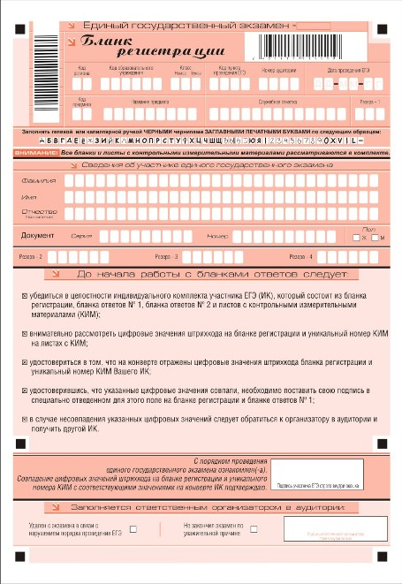
Краткий ответ можно давать только в виде слова, одного целого числа или комбинации букв и цифр, если в инструкции по выполнению работы не указано, что ответ можно дать с использованием запятых для записи ответа в виде десятичной дроби или в виде перечисления требуемых в задании пунктов.
Каждая цифра, буква, запятая или знак минус (если число отрицательное) записывается в отдельную клеточку, строго по образцу из верхней части бланка.
Если требуется написать термин, состоящий из двух или более слов, то и нужно записать отдельно — через пробел или дефис (как требуют правила правописания), но не использовать какого-либо разделителя (запятая и пр.), если в инструкции по выполнению работы не указана другая форма написания ответа на данное задание. Если в таком термине окажется букв больше, чем клеточек в поле для ответа, то вторую часть термина можно писать более убористо. Термин следует писать полностью. Сокращения запрещены.
Если кратким ответом должно быть слово, пропущенное в некотором предложении, то это слово нужно писать в той форме (род, число, падеж и т.п.), в которой оно должно стоять в предложении.
Если числовой ответ получается в виде дроби, то ее следует округлить до целого числа по правилам округления, если в инструкции по выполнению работы не требуется записать ответ в виде десятичной дроби. Например: 2,3 округляется до 2; 2,5 — до 3; 2,7 — до 3. Это правило должно выполняться для тех заданий, для которых в инструкции по выполнению работы нет указаний, что ответ нужно дать в виде десятичной дроби.
В ответе, записанном в виде десятичной дроби, в качестве разделителя следует указывать запятую.
Записывать ответ в виде математического выражения или формулы запрещается. Нельзя писать названия единиц измерения (градусы, проценты, метры, тонны и т.д.).
Недопустимы заголовки или комментарии к ответу.
Выполняя задания типа В в бланке ответов №1

В средней части бланка расположена краткая инструкция по определению целостности индивидуального комплекта участника ЕГЭ и поле для подписи участника ЕГЭ

3
Заполнение бланка регистрации
В нижней части бланка расположена область для отметок организатора в аудитории
о фактах удаления участника ЕГЭ с экзамена в связи с нарушением порядка проведения ЕГЭ, а также о том, что участник не закончил экзамен по уважительной причине
По указанию организатора в аудитории участником ЕГЭ заполняются все поля верхней части бланка регистрации: код региона, класс, код ППЭ, номер аудитории, дата проведения экзамена, код и название предмета
Самостоятельно участником ЕГЭ заполняются сведения об участнике ЕГЭ: ФИО, данные паспорта, пол
Не заполняются поля служебного использования
(Служебная отметка, Резерв)

6

